（人教实验版） 九年级（全一册） 第十六章 第4节 变阻器 课时练 （锦州中学）
学校： 姓名： 班级： 考号：
评卷人 | 得分 | 一、单选题
1. 下列关于滑动变阻器的说法正确的是( )
A. 滑动变阻器是靠改变导体的横截面积来改变电阻的
B. 滑动变阻器是靠改变导体的材料来改变电阻的
C. 因为电阻与导体的材料、长度、横截面积有关,所以滑动变阻器是靠改变任一因素来改变电阻的
D. 滑动变阻器是靠改变连入电路中导体的长度来改变电阻的
2. 若把两只标有“100 Ω 1.5 A”和“50 Ω 1 A”的滑动变阻器串联起来使用,则电路中允许通过的最大电流是( )
A. 2.5 A B. 1.5 A C. 1 A D. 0.5 A
3. 使用滑动变阻器改变电路中电流大小时,在闭合开关前,应把滑动变阻器连在电路中的阻值调到最大,这时滑片P的位置在如图所示的各图中,正确的是( )
A. 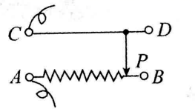 B. 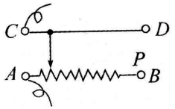 C. 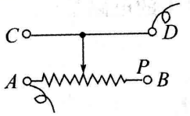 D. 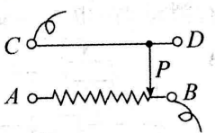
4. 在如图所示的电路中,用滑动变阻器调节灯的亮度,若要求滑片P向右端滑动时灯逐渐变暗,则下列接法正确的是( )
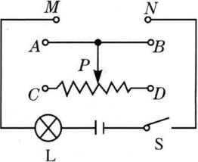
A. M接C,N接B B. M接A,N接B C. M接C,N接D D. M接A,N接D
5. 如图所示,使用滑动变阻器能调节小灯泡从亮到灭的正确电路是( )
A. 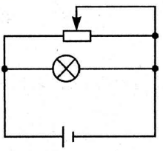 B. 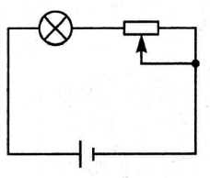 C. 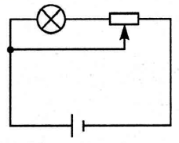 D. 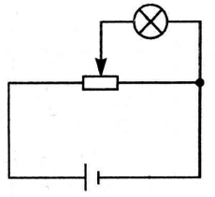
6. 电位器是变阻器的一种,小华买了一个电位器,如图所示。如果把它与灯泡串联起来,利用它改变灯的亮度,请仔细观察,现想使滑动触头顺时针转动时灯泡变暗,下列接法正确的是( )
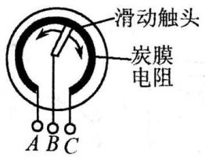
A. 连接A、B B. 连接B、C C. 连接A、C D. 以上都不正确
7. 某高速公路站对过往的超载货车实施计重收费,小明同学结合所学的物理知识设计了如图所示的称重表原理图,对于小明同学的设计你认为( )
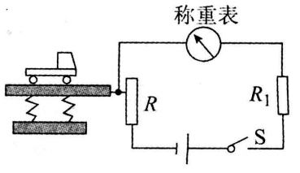
A. 此设计可行,称重表由电流表改装
B. 此设计可行,称重表由电压表改装
C. 此设计不可行,当车辆越重时电路中电流越小
D. 此设计不可行,电路中的R₁没有作用
8. 如图所示,A为导线,B、C为两根相同的电阻丝,当滑片P向左移动时,要使灯泡L亮度不变,开关S应接( )
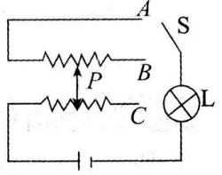
A. 触点A B. 触点B C. 触点C D. 触点B,C均可
9. 如图所示,电源电压不变,当闭合开关S后,滑动变阻器的滑片P向右移动时( )
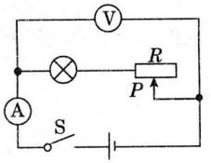
A. 电流表示数变大,灯变暗 B. 电流表示数变小,灯变亮
C. 电压表示数不变,灯变亮 D. 电压表示数不变,灯变暗
10. 如图所示,电源电压保持不变时,当滑动变阻器滑片P向右滑动过程中( )
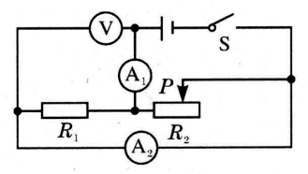
A. 电压表V示数变小 B. 电流表A₁示数变大
C. 电流表A₂示数不变 D. 电流表A₂示数变小
评卷人 | 得分 | 二、填空题
11. 如图5所示，某宾馆房间内的电器控制面板上有两个开关.其中调光灯开关的旋钮侧面刻有细纹，这是通过增大接触面的粗糙程度来增大________的；转动旋钮，灯泡亮度发生变化，说明旋钮控制的电器元件相当于________.
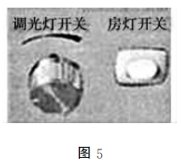
12. 如图所示电路,导线a的一端固定连接在铅笔芯上,当导线b的一端在铅笔芯上左右移动时,灯泡亮暗会发生变化。这个实验说明导体的电阻与 有关,受此启发,人们制造了一种可以改变电阻的元件,叫做 。
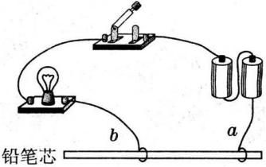
13. 滑动变阻器靠改变连入电路中电阻线的 来改变电阻,从而改变电路中的电流,滑动变阻器铭牌上标有“10 Ω 2 A”的字样,含义是:10 Ω表示 ,2 A表示 。
14. 某滑动变阻器的铭牌上标有“50 Ω 1 A”的字样,把该滑动变阻器用如图的符号表示,当滑片P移到最左端时,R_{AB}= ;当滑片P置于中点C时,P_{AB}= ;当滑片P移至最右端时,R_{AB}= . 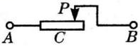
15. 一个滑动变阻器的最大阻值不能满足调节范围的需要,小丽将两个相同的滑动变阻器串联使用,如图把a、b两接线柱接入某电路,要使这两只变阻器串联后的总电阻最大,滑片P₁和P₂所在的位置分别是 、 .
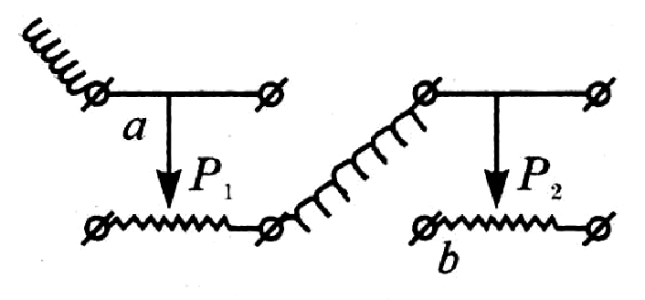
16. 图甲、乙是调节收音机音量的旋钮开关,此开关实际上是一个 ,它的原理是改变连入电路中电阻丝的 来改变电阻.电阻箱是一种能够表示出电阻值的变阻器,图丙中电阻箱的读数是 .
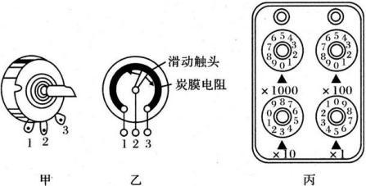
17. 一位同学设计了一个风力测定仪,如图所示,O是转动轴,OC是金属杆,风越强,OC杆偏转的角度越大;AB是一段圆弧形电阻,P点是金属杆与弧形电阻相接触的点,电路中有一灯泡,测风力时,闭合开关S,通过分析可知:金属杆OC与弧形电阻AB组合在一起相当于一个 ,观察灯泡L的亮度可以粗略地反映风力的大小;若要提高装置反映风力大小的性能,可行的做法是 。
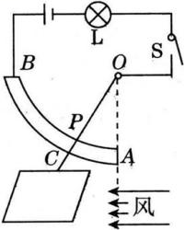
评卷人 | 得分 | 三、简答题
18. 有一种自动测定油箱内油面高度的装置如图所示,油量表是由电流表改装而成的,R是滑动变阻器,它的金属滑片是杠杆的一端。从油量表指针所指的刻度,就可以知道油箱内油面的高度或存油量,请简要说明它的工作原理。
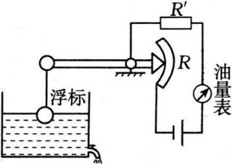
评卷人 | 得分 | 四、作图题
19. 根据如图(1)所示的电路图,用笔画线代替导线连接图(2)所示的实物电路。
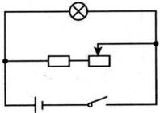
(1)
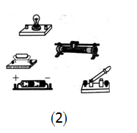
20. 创新与设计:给你一组电源、一个开关、一只灯泡,在没有滑动变阻器和电位器的情况下,为了调节灯泡的亮度,你能想出一个简易的方法来代替滑动变阻器吗?请你介绍一下你的设计并画出调节灯泡亮度的电路图.
评卷人 | 得分 | 五、综合题
21. 电动自行车的调速把手是一个滑动变阻器,它的作用是调节电动自行车的电动机的转速,以实现对电动自行车车速的控制。如图所示是电动自行车电源、开关、电动机、调速把手的结构示意图。调速把手的结构示意图中的a、b、c是固定的铜片,d是一根弧形的电阻丝,e是一端固定在b上,另一端可在d上滑动的铜片。
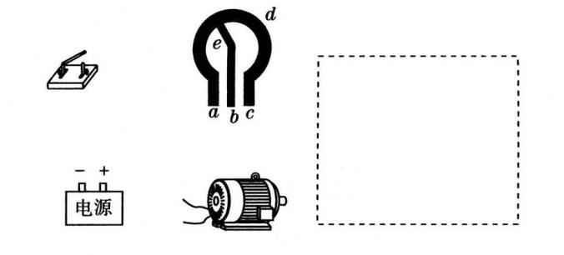
(1)请将调速把手与电动机、电源连成电路。
(2)在虚线框内画出正确连接后的电路图。
(3)怎样调节可使电动机的转速加快?
参考答案
1. 【答案】D【解析】滑动变阻器是靠改变连入电路中导体长度来改变电阻的，故正确的为D选项。
2. 【答案】C【解析】最大电流不能超过1 A。故选C。
3. 【答案】A【解析】B、D中阻值为0,错误；C中有阻值但不是最大,错误；故选A。
4. 【答案】A【解析】滑动变阻器在电路中的正确连接方式是连接一“上”一“下”两个接线柱,下面的接线柱决定了哪一段电阻丝被接入电路,它就是下面被连接的接线柱与滑片P之间的部分.滑片P向右端滑动时灯逐渐变暗,说明滑动变阻器串入电路中的电阻变大,即滑动变阻器接入电路的电阻丝变长.下面的接线柱一定接入C,上面的接线柱接A或B.
5. 【答案】D【解析】选项D,当滑片在最左边时,灯与电阻并联,当滑片在最右边时,灯处于短路状态.滑片在其他位置,灯与滑动变阻器右部分并联,再与左部分串联.
6. 【答案】A【解析】连接A和B,顺时针滑动相当于接入电路的电阻变大，符合题意；连接B、C，顺时针滑动相当于接入电路电阻变小，不符合题意；连接A、C，顺时针滑动，接入电路电阻不变，不符合题意；故选A。
7. 【答案】A【解析】车越重,电阻越小,电流越大，因此此设计可行，称重表由电流表改装。
8. 【答案】C【解析】S接C点时，下端电阻丝整个接入电路，滑片不能改变灯泡两端的电流，灯泡亮度不变。故选C。
9. 【答案】D【解析】观察电路图可知，滑动变阻器与灯泡、电流表、开关串联，电压表测量滑动变阻器和灯泡的总电压，因此不论滑片P如何移动，电压表的示数都等于电源电压，因此电压表的示数是不变的；当滑片P向右移动时，连入电路的电阻值变大，电路中电流变小，灯泡变暗。
10. 【答案】C【解析】采用去表的方法判断电路连接情况,电流表的电阻很小,在电路中相当于导线;电压表的电阻很大,在电路中相当于开路.可以看出电阻R₁和滑动变阻器两端是连接在一起的,而电压表则并联在这两端.由此得出:此电路为电阻R₁与R₂并联,电压表测并联电路电压,电压表示数不变;电流表A₁测量干路电流,电流表A₂测量R₁的电流.R₁电阻不变,电流I₁不变,所以电流表A₂示数不变.滑片右移,R₂电阻增大,电流I₂变小,电流表A₁测量干路电流,I=I₁+I₂,示数变小.
11. 【答案】摩擦(或摩擦力) 变阻器(或滑动变阻器)
12. 【答案】导体长度；滑动变阻器
13. 【答案】长度 最大阻值10 Ω 允许通过最大电流2 A
14. 【答案】0;25 Ω;50 Ω
15. 【答案】P₁在最左,P₂在最右
16. 【答案】滑动变阻器;长度;35 Ω
17. 【答案】滑动变阻器；串联一个电流表
18. 【答案】当油面升高时，浮标位置升高，滑动变阻器触点下移，变阻器连入电路的阻值变小，电流表示数变大，把电流表表盘的刻度转换成油面高度或油箱内油的体积，就可以知道油箱内的存油量。
19. 【答案】如答图所示。
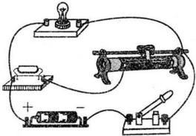
20. 【答案】铅笔芯是石墨,石墨是导体,可以作为电阻线.利用铅笔做变阻器:用小刀把铅笔剖开,取出笔芯,将铜导线绑在一端,另一根铜导线上固定一个金属夹,可以在笔芯上滑动.把电源、开关、灯泡和自制的滑动变阻器串联在电路中,改变滑片(金属夹)的位置,就可以调节小灯泡的亮度了.电路图如图答所示.
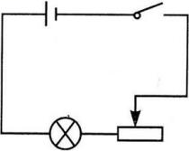
21.(1) 【答案】如图甲所示
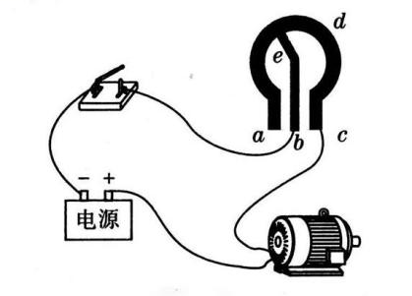
甲
【解析】调速把手相当于一个滑动变阻器,由题图可知,a、c是滑动变阻器电阻丝两端的接线柱,b相当于滑动变阻器的金属杆,c为滑片。
(2) 【答案】如图乙所示
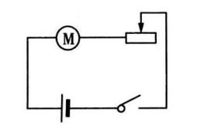
乙
【解析】连接到电路中时需选取电阻丝a、c接线柱中的一个和b接线柱。
(3) 【答案】在图甲中调速把手右侧部分的电阻丝被连入电路中,电阻需变小，要电阻滑片e顺时针旋转,减少电阻丝连入电路的长度，电阻变小,电路中的电流变大,可使电动机的转速加快。
【解析】调节和控制通过用电器的电流大小，需要调节滑动变阻器控制用电器,所以滑动变阻器要与所控制的用电器串联。

